FORMULIER C-Form-I-03

De keuze van het juiste formulier en de aanvraagprocedure voor een tegemoetkoming voor een cochleair implantaat of een geluidsprocessor staat beschreven in de vergoedingsvoorwaarden C-§01.
Om u hierbij te helpen, is er ter informatie een flowchart beschikbaar op de website www.riziv.fgov.be/nl/professionals/individuelezorgverleners/verstrekkers-van-implantaten/Paginas/terugbetaling-implantaten.aspx

Aanvraag voor het bekomen van een tegemoetkoming van de verplichte verzekering in de kosten van een cochleair implantaat (verstrekking 184494-184505+184354-184365 of 184516-184520+184354-184365) bij een rechthebbende met een auditieve neuropathie.

(Gelieve dit formulier elektronisch in te vullen en af te drukken, of in hoofdletters in te vullen)

- Te versturen naar het College van Artsen-directeurs voorafgaand aan of na de implantatie (RIZIV, Dienst Geneeskundige verzorging, ter attentie van de voorzitter van het College van Artsen-directeurs, Team individuele dossiers, Galileelaan 5/01 in 1210 Brussel)

Identificatie van de verplegingsinrichting/arts-specialist
Naam van de verplegingsinrichting : …
Riziv identificatienr. van de verplegingsinrichting : 710 …
Naam en voornaam van de arts-specialist : …
RIZIV nr. van de arts-specialist : …
Email-adres : …
Telefoon (secretariaat dienst) : …

Identificatie van de rechthebbende
Naam : …
Voornaam : …
Identificatienummer van het Rijksregister* : …
Geboortedatum : Click here to enter a date.
Verzekeringsinstelling: …

  - Algemene informatie:

Datum van (geplande) implantatie:
☐ Click here to enter a date.
☐ Nog te bepalen

Vergoedingsvoorwaarde: Eén categorie is aangeduid.

Leeftijd van de rechthebbende op de dag van de (geplande) implantatie:

☐ 1 jaar tot dag voor de 8ste verjaardag verstrekking 184494-184505+184354-184365

☐ Acht jaar tot dag voor de 18e verjaardag verstrekking 184516-184520+184354-184365

☐ 18 jaar of ouder geen tegemoetkoming

Vergoedingsvoorwaarde:
- Eén categorie is aangeduid.
- Een akkoord voor verstrekking 184494-184505+184354-184365 vervalt indien op de dag voor de achtste verjaardag de implantatie nog niet is uitgevoerd.
- Een akkoord voor verstrekking 184516-184520+184354-184365 vervalt indien op de dag voor de achttiende verjaardag de implantatie nog niet is uitgevoerd.

Implantatie in:

☐ linker oor

☐ rechter oor

  - BERA-onderzoek op 75 dB nHL:

Interpretatie:

☐ Geen respons voor beide oren

☐ Abnormale slecht gesynchroniseerde responsen voor beide oren

☐ Abnormale slecht gesynchroniseerde respons op één oor en geen respons op ander oor

Vergoedingsvoorwaarde: één categorie is aangeduid. Om in aanmerking te komen voor een terugbetaling moet het BERA-onderzoek op 75 dB nHL op beide oren geen respons of abnormale slecht gesynchroniseerde responsen geven.

Het BERA resultaat kan niet verklaard worden door:

☐ Ruimte innemende processen in de brughoek

☐ Akoestisch neurinoom (tumor ter hoogte van achtste zenuw)

Vergoedingsvoorwaarde: Beide categorieën zijn aangeduid.

  - Tonale en/of gedrags- drempelaudiometrie onder koptelefoon:

- Tonale en/of gedrags- luchtgeleidings audiometrie onder koptelefoon zonder hoortoestel is verplicht voor rechthebbenden vanaf hun 6de verjaardag.
- Klik op pictogram om beeld te importeren of teken op de grafiek hieronder.



Rechts Links
Ο Rechts lucht
⊂ Rechts been
Links lucht
⊃ Links been

  - Spraakaudiometrisch onderzoek in vrij veld:

De resultaten van de spraakaudiometrie zonder hoortoestel.

Gebruikte monosyllabische CVC-lijst: …
  - Het spraakaudiometrisch onderzoek dient zonder hoortoestel in vrij veld te worden uitgevoerd.

Vul de spraakaudiometrie resultaten in op de grafiek hieronder of klik op het icoon daaronder om een spraakaudiogram te importeren.

Geef eenduidig aan welke symbolen gebruikt worden voor de resultaten zonder hoortoestel (bv "S") en welke voor de (optionele) resultaten met hoortoestel (bv "A").

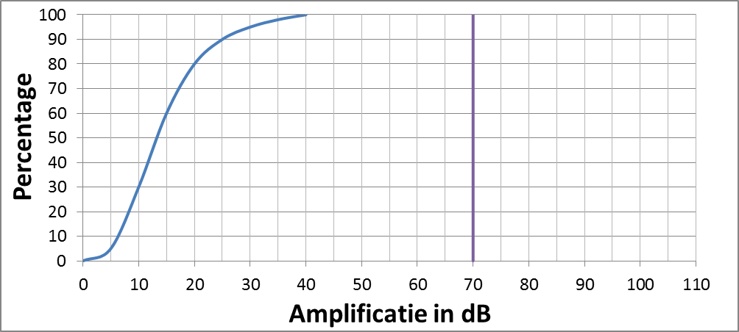

Indien de spraakaudiometrie niet werd uitgevoerd, moet de reden daarvan expliciet gemotiveerd worden:
☐ Kind jonger dan 6 jaar (< 6 jaar) op datum van de onderzoeken
☐ Mentale retardatie of andere psychologische problematiek
  - Verder te onderbouwen met een psychologisch verslag in bijlage
☐ Andere (te specifiëren): …
  - Verder te onderbouwen met een medisch verslag in bijlage

Conclusie van audiometrie:

☐ Het resultaat van de tonale en/of gedragsaudiometrie is in overeenstemming met de resultaten van de spraakaudiometrie
☐ Het resultaat van de tonale en/of gedragsaudiometrie is niet in overeenstemming met de resultaten van de spraakaudiometrie
☐ Er is geen spraakaudiometrie uitgevoerd bij een rechthebbende na de 6e verjaardag, en dit is gemotiveerd in een medisch of psychologisch verslag in bijlage
☐ Niet van toepassing (de rechthebbende is < 6 jaar)

Vergoedingsvoorwaarden:
- Optie 2, 3 of 4 is aangevinkt.
- Spraakaudiometrie moet worden uitgevoerd voor rechthebbenden vanaf hun 6de verjaardag. Indien deze niet uitvoerbaar is (optie 3 aangevinkt), dan moet de reden daarvan expliciet vermeld worden op het formulier en worden gemotiveerd met een medisch of psychologisch verslag in bijlage.
- De gemiddelde luchtgeleidings-drempel bij tonale en/of gedragsaudiometrie onder koptelefoon is niet in overeenstemming met de resultaten bekomen via spraakaudiometrie (spraakverstaanbaarheidsscore).

  - Functie van de uitwendige haarcellen van de cochlea:

  - Importeer de resultaten van de OTEA en/of van de microfoonpotentialen.

Interpretatie:

☐ Er is een overgebleven functie van de uitwendige haarcellen van de cochlea

☐ Linker oor

☐ Rechter oor

☐ Er is geen overgebleven functie van de uitwendige haarcellen van de cochlea

Vergoedingswaarde: Er is een overgebleven functie van de uitwendige haarcellen van de cochlea van minstens één van de twee oren, gebaseerd op otoakoestische emissie en/of cochleaire microfoonpotentialen.

  - Medisch advies:

☐ Er zijn geen aanwijzingen dat de neuropathie van post-synaptische aard is

☐ Er zijn aanwijzingen dat de neuropathie van post-synaptische aard is

Vergoedingsvoorwaarde: Één categorie is aangeduid.

  - Logopedisch advies:

☐ De rechthebbende heeft een prelinguale doofheid en heeft een achterstand in taalontwikkeling (vastgesteld met gebruik van een hoorapparaat)
  - Er dient een logopedisch verslag toegevoegd te worden

☐ De rechthebbende heeft een prelinguale doofheid en heeft geen achterstand in taalontwikkeling

☐ Niet van toepassing (geen prelinguale doofheid)

Vergoedingswaarde: Één categorie is aangeduid. In geval van een achterstand in taalontwikkeling, is een logopedisch verslag bijgevoegd aan het formulier.

  - Psychologisch advies:

☐ Er is geen sprake van mentale retardatie, psychologische of psychiatrische problemen

☐ Er is wel sprake van mentale retardatie, psychologische of psychiatrische problemen
  - Er dient een psychologisch verslag toegevoegd te worden waarbij specifiek de familiale context alsook de revalideerbaarheid van de rechthebbende wordt aangetoond.
☐ Andere (te specifiëren): …
  - Verder te onderbouwen met een medisch verslag in bijlage

Vergoedingsvoorwaarde: Één categorie is aangeduid. Er is een psychologisch verslag toegevoegd indien er sprake is van mentale retardatie, psychologische of psychiatrische problemen.

  - Voorstel voor de opvolging:

☐ Voorafgaand aan de implantatie werd een logopedische opvolging of een multidisciplinair revalidatieprogramma besproken met de rechthebbende (of de persoon die het ouderlijk gezag heeft over het kind), rekening houdend met de aandoening, de leeftijd, de bestaande taalontwikkeling en de beoogde resultaten.
☐ Een centrum dat of een logopedist(e) die voor de opvolging of revalidatie kan instaan werd aan de rechthebbende voorgesteld.

Vergoedingsvoorwaarde: Aangevinkt dat gesprekken werden gevoerd.

  - Te verwachten gepersonaliseerde eindresultaten (als gevolg van de implantatie in het contralateraal oor):

☐ open set spraakverstaan, goede spraak- en taalontwikkeling (prelinguale doofheid)
☐ open set spraakverstaan (postlinguale doofheid)
☐ auditief spraakverstaan
☐ audiovisueel spraakverstaan
☐ auditieve detectie
☐ andere (te specifiëren): …

  - Verbintenissen

☐ Voorliggende aanvraag gaat uit van een NKO-arts die deel uitmaakt van het team dat de implantatie zal uitvoeren of heeft uitgevoerd.

☐ Ondergetekende verklaart dat de implantatie zal worden uitgevoerd of werd uitgevoerd in de verplegingsinrichting waarin dit team werkzaam is. Deze verplegingsinrichting voldoet aan de criteria in het opschrift 1.1 “Indicatiestelling” en 1.2 “implantatie” van de vergoedingsvoorwaarde C-§01 van de lijst.

☐ Ondergetekende verklaart dat de algemene toestand van de rechthebbende de implantatie van het cochleair implantaat en het duurzaam en optimaal gebruik van het hulpmiddel kan toelaten.

☐ Ondergetekende verklaart dat hij ten gronde heeft nagegaan dat de rechthebbende gemotiveerd en in staat is om logopedie of een multidisciplinair revalidatieprogramma te volgen dat een duurzaam en optimaal gebruik van het hulpmiddel mogelijk maakt

☐ Bovenstaande conclusies tonen aan dat de rechthebbende voldoet aan alle criteria voor terugbetaling.

Vergoedingsvoorwaarde: Aangevinkt ter akkoord met alle verbintenissen

Gedaan te (plaats) op (datum)

Naam, voornaam, handtekening en stempel van de NKO-arts

Implanteerbaar deel van een cochleair implantaat voor een elektrische intracochleaire stimulatie met behulp van multiple elektroden voor rechthebbenden vanaf hun eerste verjaardag tot hun achtste verjaardag (184494-184505) of vanaf hun achtste verjaardag tot hun achttiende verjaardag (184516-184520) met auditieve neuropathie + Kit bestaande uit de geluidsprocessor van een cochleair implantaat en zijn toebehoren(184354-184365). * indien rechthebbende geen RRN heeft, moet het nummer bedoeld in artikel 8, §1, 2° van de wet van 15 januari 1990 houdende oprichting en organisatie van een Kruispuntbank van de sociale zekerheid vermeld worden.

